　　　　　　　　　　　　　　　　　　　　　　　　　　　　プレスリリース　　　　2014/12/15

　　　　オールインターネット/ステージグループ

**インターネット選挙運動についての調査、ネット上の公式情報が「参考になる・・８５％」、SNS活用に「好感が持てる・・５０％」**

法人向けウェブ制作の『オールインターネット』（運営：ステージグループ／東京都千代田区）が、第47回衆議院議員総選挙を機に、インターネット選挙運動に関する調査を実施。働く20代～50代が期待することは、他人の意見よりも正確な情報。ブログ・SNS活用では、全年代の５０％以上が「好感が持てる」と回答する結果に。

**調査タイトル**

『選挙に関するインターネット活用についてのアンケート』

**調査項目**

・インターネット等を利用する方法による選挙の運動が解禁されたことを知っていましたか？

・インターネット等を利用した選挙運動による情報を参考にしたいと思いますか？

・『インターネット等を利用した選挙運動による情報』を参考にしたい・した に回答された方に質問します。参考となる情報源はなんですか？

・インターネット等を利用した選挙運動によりどのような影響を期待しますか？

・以下は海外で実用化されている選挙のサービスやアプリです。この中であったらいいなと思うサービスやアプリはありますか？

・政策などの情報まとめのサイトがあった場合、どの様なコンテンツを希望しますか？

・ブログ・SNSなどを頻繁に更新する議員に好感を持ちますか？

・インターネットで投票ができるとしたら投票したいと思いますか？

**調査概要**

１．調査対象：　関東・中部・近畿地方の20～59歳の男女　　　既婚率：41.9%、子供有：35.4%

２．有効回答数：　444人(各世代111名ずつ)

３．調査方法：　インターネット調査（期間：2014年12月6日～12月10日）

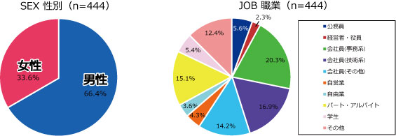

**■「インターネット等を利用する選挙運動が解禁されたことを知っていましたか？」・・・４人に１人の有権者が知らないと回答**

調査結果によると、全体の4分の1の有権者が、インターネット上での選挙運動が解禁になったことを「知らない」と回答。世代別にみると、20代よりも50代の方ほうが、10%以上高く認知しています。インターネット活用に関する調査では、一般的に若年層の方が比較的高い有識率となりますが、今回は５０代の有識率が最も高く、若年層の政治に関する関心の低さがうかがえる結果となりました。

Q.インターネット等を利用する選挙運動が解禁されたことを知っていましたか。

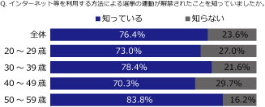

**■「インターネット等を利用した選挙運動による情報を参考にしたいと思いますか」・・・若年層ほど参考にしたいと回答**

次に、選挙に関してのインターネット上に公開される情報を参考にしたいかを調査。２０代の７０％以上が「参考にしたい・したことがある」と回答したことに対し、３０代～５０代の３０％以上が、「参考にしたくない」と回答しました。50代は、インターネットでの選挙運動解禁についての設問では最も多く「知っている」と回答しましたがそのうち３人に１人がその情報を「参考にはしたくない」と考えていることから、インターネット上の情報だけでは判断したくないという姿勢が見受けられます。

反面、２０代は他年代に比べて「参考にしたい・したことがある」と多く回答、インターネットでの情報収集に積極的な傾向にあります。

Ｑ　インターネット等を利用した選挙運動による情報を参考にしたいと思いますか

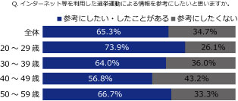

**■「インターネット等を利用した選挙運動による情報で参考となる情報源はなんですか？」・・・85%が公式のブログやSNSなどを参考に**

インターネットの選挙情報を参考にする有権者のうち、85%が公式のホームページやブログといった『公式』のツールを情報源として参考にしています。次いでSNSの情報を参考にしている有権者が４０％前後と、高い比率になりました。インターネット上では、候補者本人、もしくは関係者による、直接的かつ頻度の高い情報配信が有効と言えます。SNSでの情報収集においては、有権者側にも、どのアカウントが『公式』かそうでないものか、『なりすましアカウント』などを回避し見きわめるためのメディア活用能力が求められるでしょう。また、ネット広告や動画などを参考としているとの回答もあり、動画配信サイトを日常的に活用する若年層へ強く訴えるためには、インターネット動画も有効な媒体となりつつあります。

Q.『インターネット等を利用した選挙運動による情報』を参考にしたい・した に回答された方に質問します。参考となる情報源はなんですか。

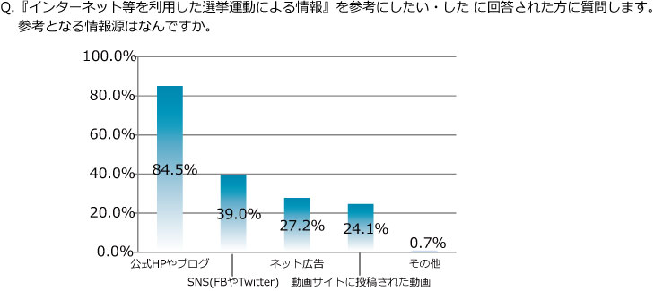

**■「インターネット等を利用した選挙運動に、どのような影響を期待しますか？」・・・政治への関心や分かりやすさが上位に**

Q.インターネット等を利用した選挙運動に、どのような影響を期待しますか。

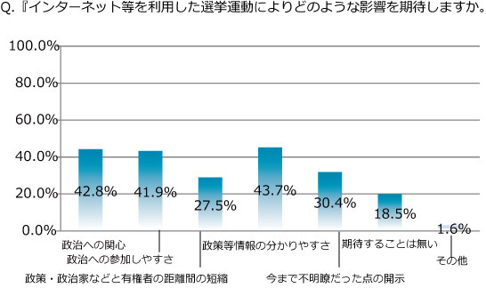

インターネット選挙運動についての期待値調査では、有権者の４０％強がインターネットなどの選挙運動に対し、選挙への関心の高まりや、政治への分かりやすさを求めている結果となりました。現状は「関心がない」「分かりにくい」と考えているが、「関心を持ちたい(持ってもらいたい)」と考えている有権者が、多く存在することが分かります。インターネット選挙運動においては、分かりやすく関心を持てるウェブサイトや、SNSアカウントの運用が有効といえます。

**■「海外で実用化されている選挙のサービスやアプリの中でいいなと思うサービスやアプリは？」**

**「政策などのまとめのサイトがあった場合、どの様なコンテンツが希望ですか？」**

**・・・必要とする情報は自らの生活への影響度。他人の意見はあまり必要としない**

さらに今後、インターネット上での政治・選挙活動で、何が喜ばれるかを調査。海外で実際に展開された、政治関連のウェブサービスやアプリに関する興味では、「個人の経済事情にどの程度影響を与えるか試算ができる」サービスが最も人気。政治やインターネット選挙に関して希望したいウェブコンテンツでは、５０％が「党・政治家ごとに公約やマニフェストがまとめてあるもの」と回答、次いで「党・政治家の政策や党の構成、実行内容などが分かるもの」が選ばれました。

有権者の多くが求めていることは、自らの生活への影響であり、それに合致した政党・候補者を比較しながら判断したいという姿勢が見受けられます。

反面、回答が少なかったのは、「自分の意見と近い人を探すことができるサービス・・・１６％」や「政治家や政党についての著名人による比較解説・・・２３％」「誰（党）が支持されているのか、リアルタイムデータがわかるまとめ・・・２０％」でした。同じ考えの有権者を探すことや、有識者の意見などは期待しておらず、自身で考え、選び、参加したいと考える有権者が多い結果となりました。

Q.以下は海外で実用化されている選挙のサービスやアプリです。この中であったらいいなと思うサービスやアプリはありますか。

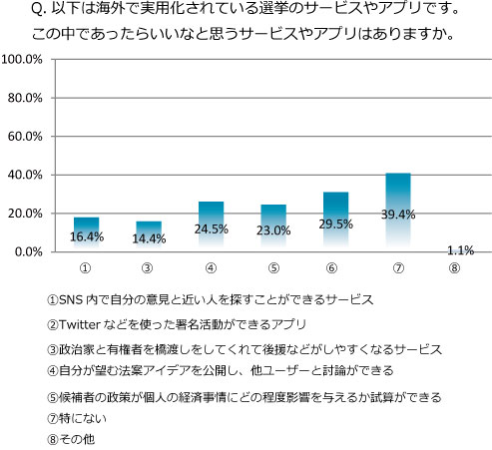

Q.政策などの情報をまとめたサイトがあった場合、どの様なコンテンツを希望しますか。

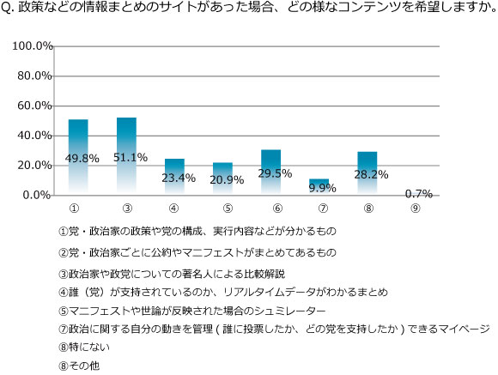

**■「ブログ・SNSなどを頻繁に更新する議員に好感を持ちますか？」・・・どの年代も５０％が「好感を持つ」と好意的な意見。適度な更新が好評**

Q. ブログ・SNSなどを頻繁に更新する議員に好感を持ちますか。

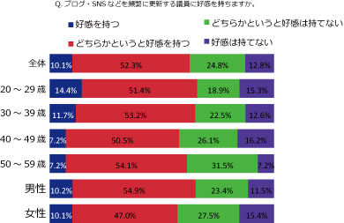

政党や候補者の情報を最も身近に感じられるツールといえばブログやSNSですが、その活用は政治活動において効果があるのでしょうか。SNS活用についての好感度を調査したところ、更新頻度の高い議員に『好感が持てる』『どちらかというと好感を持つ』と答えた割合は、全ての年代で５０％以上と高い比率になりました。インターネットと親和性の高い20代では、『好感を持つ』と回答した層が最も多く40代・50代の2倍となっています。

日常的に配信される情報は、不透明さを払拭する印象もあるため、どの年代に対しても、ブログやSNSの活用による情報発信は有効的と言えますただし。２０代は、ブログ・SNS活用に最も好印象を持っているものの、『好感は持てない』と回答している層も１５％と少なくありません。インターネットユーザーが増えていくこれからの世代に対しては、ブログ・SNSの活用が効果的ですが、配信内容や配信頻度に気を使い上手く活用する必要があるといえます。

**■「インターネットで投票ができるとしたら投票したいと思いますか？」・・・大多数がインターネットからの投票を希望**

Q.インターネットで投票ができるとしたら投票したいと思いますか。

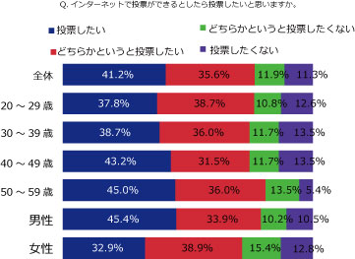

インターネット投票については、４人に３人が『投票したい』『どちらかというと投票したい』と回答し、有権者の多くはインターネットからの投票を望んでいる結果となりました。期日前投票が好調である現在、さらに時間の短縮や投票の効率化を求める有権者は多く、納得の結果といえます。

安全性、公平性、インフラの整備など必要とされる課題は多く懸念される反面、７５％と大多数といえる有権者がインターネット投票を望んでいます。

**＜調査まとめ＞**

**インターネット選挙や政治活動は、インパクトより情報配信が有効。確かで頻度の高い情報発信のために、インターネットの使い方を改めて見返す機会**

本調査を通じて見えてきたことは、選挙や政治活動において、有権者は自ら比較し判断するための媒体を求めており、さらに有権者の半数は候補者自身のブログやSNSに関し好意的にとらえていることでした。インターネット選挙や政治活動については、まだまだ規制はありますが、インターネットを使った正確かつリアルな情報配信は効果大といえます。確かで分かりやすいウェブサイトと、日常的に情報交換のできるブログやSNSなどの設置と運用、この２つが支持率の増幅や投票率を高めることに繋がるといえます。

選挙戦となると、インターネット上ではSNSを使ったバイラル広告（口コミでの広がりをねらった拡散目的の広告）や、大がかりなプロモーションなどが目立ちますが、まずは公式サイトやアカウントにおけるインターネット活用を見直してみることが、一番重要なのかもしれません。インターネットを通じ候補者自身が情報を発信していくことで、政治や社会への関心がより高まるのではないでしょうか。

■会社概要

STAGE GROUP ( ステージグループ )

URL　http://stagegroup.jp/　　代表受付:03-3263-0219

代表取締役社長　井上　英樹　　創業　2005年4月1日

本社　東京都千代田区三崎町2-4-1　TUG-I ビル3F・5F 　拠点　東京、名古屋、大阪

≪ステージグループは４つの事業ブランドを展開しています≫

■オールインターネット( http://www.all-internet.jp/ )

企業に最も選ばれている、コストパフォーマンス重視のフルサポート型Webサイト制作

■アイウェイヴ( http://www.aiwave.jp/ )

女性をターゲットとする企業のための、女性チームによるWebサイト制作

■ステージソリューション（ http://www.stage-sol.jp/ ）

大規模なＷｅｂサイト構築、Ｗｅｂ戦略、システム開発

■ステージマーケティング（ http://stagemarketing.jp/ ）

ソーシャルメディアマーケティング、SEO対策、リスティング広告などによるWeb集客力強化サービス

【本件に関するお問い合わせ先】

ステージグループ　広報ＰＲ部

電話: 03-3263-0219